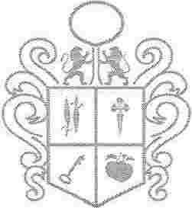

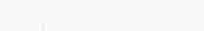GOBIERNO MUN!CiPAL

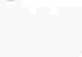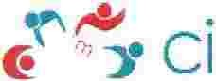 tra Ciu,J·,·1 · .o, p01 ,\l.,11i·:ípio\ Trans urentes

CONVENIO DE COLABORACIÓN QUE CELEBRAN, POR UNA PARTE, EL MUNICIPIO DE IXTLAHUACAN DE LOS MEMBRILLOS, JALISCO. AL QUE EN LO SUCESIVO SE LE DENOMINARÁ "EL MUNICIPIO", REPRESENTADO EN ESTE ACTO POR EL DR. EDUARDO CERVANTES AGUILAR, PRESIDENTE MUNICIPAL Y LA MTRA. YARENI ALEJANEDRA COVARRUBIAS FERRER,
SINDICO MUNICIPAL, RESPECTIVAMENTE Y POR LA OTRA PARTE, �
CIUDADANOS POR MUNICIPIOS TRANSPARENTES A QUIEN EN L ... SUCESIVO SE LE DENOMINARÁ "CIMTRA", REPRESENTADA POR CARL��,
JAVIER AGUIRRE ARIAS, COORDINADOR REGIONAL JALISCO, CONFORME �,
A LAS SIGUIENTES DECLARACIONES Y CLÁUSULAS. �

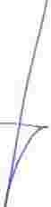I

DECLARACIONES

1.- DECLARA EL "MUNICIPIO"

1.1. Que es una Institución de orden Público, con personalidad jurídica y patrimonio propio, en los términos del artículo 115 de la Constitución Política de los Estados Unidos Mexicanos, en correlación con los artículos 73 de la Constitución Poi ítica del Estado y 1 º,
2º y 3º de la Ley del Gobierno y la Administración Pública Municipal, ambas del Estado de • - / Jalisco. (
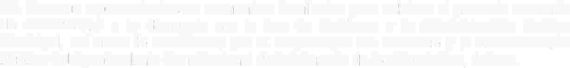1.2. Que sus representantes se encuentran facultados para celebrar el presente convenio de conformidad a lo dispuesto por la Ley de Gobierno y la Administración Publica Municipal, así como lo establecido por el Reglamento del Gobierno y la Administración Pública del Ayuntamiento Constitucional de lxtlahuacán de los Membrillos, Jalisco.

1.3. Tener su domicilio en el Numero 2 de la Calle Jardín, Zona Centro en la cabecera municipal de lxtlahuacán de los Membrillos, Jalisco.

1.4. Que para efectos del presente convenio señala como su domicilio legal, en el Numero 2 de la Calle Jardín, Zona Centro en la cabecera municipal de lxtlahuacán de los Membrillos, Jalisco.

11. DECLARA "CIMTRA":

11.1. Que es un movimiento social de carácter social, que no persigue fines de lucro ni partidarios ni de otra naturaleza.

11.2. Que tiene como objeto social medir la transparencia de los gobiernos locales, difundir resultados sobre sus ejercicios de medición de trasparencia, promover la transparencia como un mecanismo de rendición de cuentas de los gobiernos municipales y alentar la participación ciudadana como un mecanismo esencial de transparencia en los municipios.

11.3. Que Carlos Javier Aguirre Arias, en su carácter de Coordinador regional, cuenta con las facultades necesarias para suscribir el presente instrumento.

11.4. Que señala como su domicilio formal el de Calle. López Cotilla No 1465-1, en la ciudad de Guadalajara Jalisco.

111. DECLARAN LAS PARTES: Que es su voluntad relacionarse a través presente convenio, conforme a los términos y condiciones de las siguientes:

/
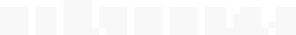CLÁUSULAS

PRIMERA.- OBJETO (

J
Las partes acuerdan que el objeto del presente convenio es la mutua colaboración
para conseguir mayores niveles de transparencia en el "Municipio".

SEGUNDA.- COMPROMISOS DEL "MUNICIPIO"
J

Para la realización del objeto de este Convenio, el "Municipio", se compromete a:

Aceptar los indicadores CIMTRA como una medida de evaluación de transparencia en el "Municipio".

Apoyar la realización conjunta con "CIMTRA" de eventos de promoción de la transparencia en el Municipio de lxtlahuacán de los Membrillos, Jalisco. y en la Zona Metropolitana de Guadalajara.

Recibir capacitación de parte de "CIMTRA" para mejorar los niveles de transparencia en el "Municipio"

Incrementar la calificación en los subsecuentes ejercicios de medición del CIMTRA MUNICIPAL, hasta conseguir una calificación de excelencia en la materia.

Colaborar con CIMTRA para la realización de políticas públicas que aumentan la transparencia del "Municipio" e implementar mecanismos de gobierno abierto.

Colaborar en la realización de proyectos en materia de transparencia, rendición de ./
cuentas y combate a la corrupción. V

3
I
I
r
TERCERA.- COMPROMISOS DE "CIMTRA"

Para la ejecución del objeto de este instrumento, la "CIMTRA" se compromete a:

Apoyar la capacitación a las diversas áreas del "Municipio"" en el tema de la J
Transparencia y la Rendición de Cuentas.

Coordinar acciones o actividades con el "Municipio" donde se promuevan la
Trasparencia y la Rendición de Cuentas. J

Colaborar con el "Municipio" para la realización de políticas públicas que aumentan la transparencia del "Municipio" e implementar mecanismos de gobierno abierto.

Observar y proponer buenas prácticas en materia de transparencia, rendición de cuentas y combate a la corrupción.

CUARTA.- RESPONSABLES

Las partes convienen que para la debida ejecución del objeto de este Convenio las partes designan como responsables a:

Por el "MUNICIPIO" la Lic. Mónica Alejandra Hernández Ochoa, Titular de la
Unidad de Transparencia.

Por "CIMTRA", a Carlos Javier Aguirre Arias, Coordinador Regional Jalisco de
CIMTRA.

QUINTA. -VIGENCIA
El presente instrumento empezará a surtir sus efectos a partir de la fecha de u firma y tendrá una vigencia al 30 de septiembre de 2021.

4
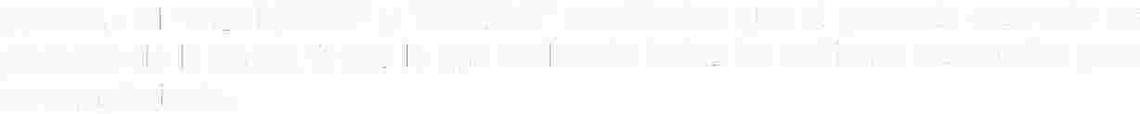SEXTA.- El "MUNICIPIO" y "CIMTRA" manifiestan que el presente convenio es producto de la buena fe por lo que realizarán todas las acciones necesarias para su cumplimiento.

Leído que fue el presente instrumento y enteradas las partes de su contenido y alcances, lo firman por duplicado en la ciudad de lxtlahuacán de los Membrillos, Jalisco a los días 17 de diciembre del año 2018.

POR EL "AYUNTAMIENTO DE IXTLAHUACAN DE LOS MEMBRILLOS, JALISCO."

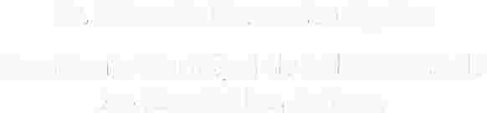Dr. Eduardo Cervantes Aguilar

Presidente Municipal de lxtlahuacán de los Membrillos, Jalisco.

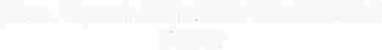Mtra. Yareni Alejandra Covarrubias
Ferrer

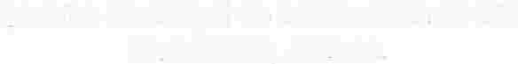Sindico Municipal de lxtlahuacán de los
Membrillos, Jalisco.

POR "CIMTRA"

Mtro. Carlos Javier A"-g-uirre Arias

Coordinador Regional CIMTRA

5
TESTIGOS

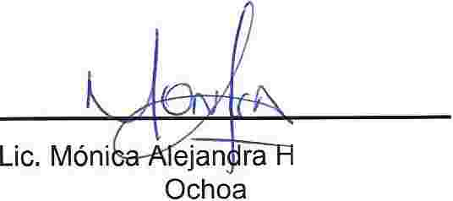ernández

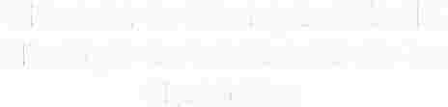Directora de Transparencia del
Municipio de lxtlahuacán de los
Membrillos.

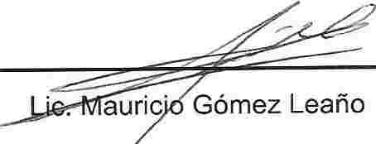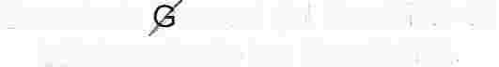Secretario eneral del Municipio de lxtlahuacán de los Membrillos.

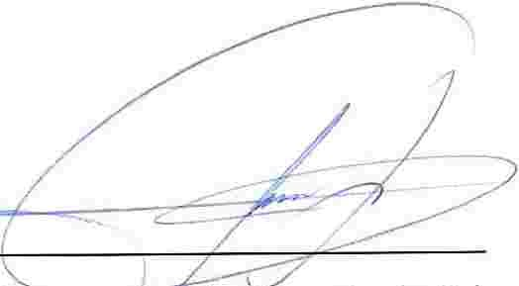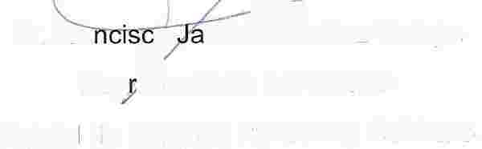Dr. Fra 0 vier �zález Vallejo.

Rep 4entante del Colegio

Estatal de Estudios Políticos y Gobierno.

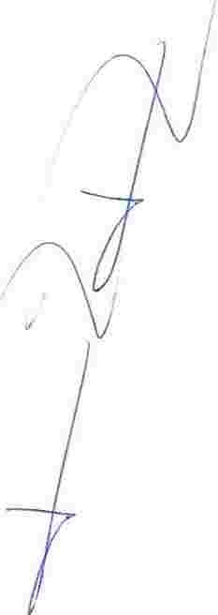V

La presente hoja de firmas, forma parte integral del convenio de colaboración celebrado por lxtlahuacán de los Membrillos, Jalisco con Ciudadanos por Municipios Transparentes, CIMTRA, el día 17 de diciembre del 2018, con el fin de lograr una colaboración para conseguir mayores niveles de transparencia en el Municipio de
lxtlahuacán de los Membrillos.

6

